1. 인텐트 전환간 화면 회전했다가 돌아오지 않고 쭉 가로모드 유지하게

setRequestedOrientation(ActivityInfo.*SCREEN_ORIENTATION_LANDSCAPE*);를

setContentView(R.layout.*activity_main*);이전에 해주어야한다.

1. 아이디 비밀번호 기억

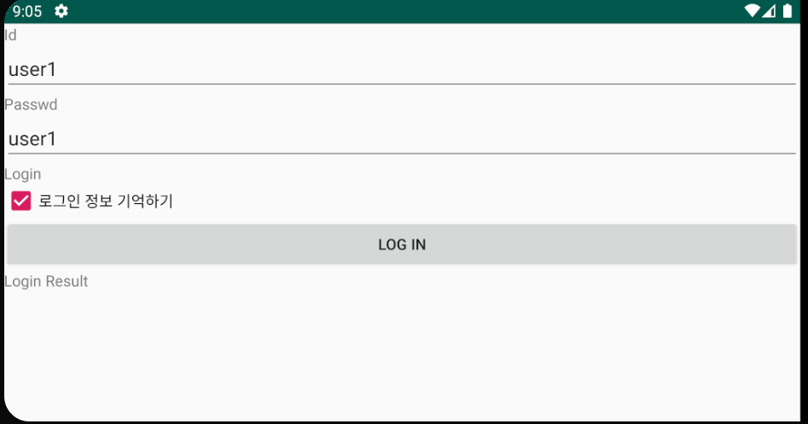

Login.Class Oncreate에 autologin();을 실행

private void autologin()

{

appData = getSharedPreferences("appData", *MODE_PRIVATE*);

load();

idText = (EditText) findViewById(R.id.*text_id*); //id 받는 text view

pwdText = (EditText) findViewById(R.id.*text_passwd*); //passwd 받는 text view

checkBox = (CheckBox) findViewById(R.id.*checkbox*); //자동 로그인 할건지 체크 박스

if (saveLoginData) { //이미 저장되어 있는게 있다면 (Boolean 타입임)

idText.setText(id); //자동으로 채워버림

pwdText.setText(pwd);

checkBox.setChecked(saveLoginData);

}

}

// 설정값을 저장하는 함수

private void save() {

// SharedPreferences 객체만으론 저장 불가능 Editor 사용

SharedPreferences.Editor editor = appData.edit();

// 에디터객체.put타입( 저장시킬 이름, 저장시킬 값 )

// 저장시킬 이름이 이미 존재해도 걍 덮어씌움

editor.putBoolean("SAVE_LOGIN_DATA", checkBox.isChecked());

editor.putString("ID", idText.getText().toString().trim());

editor.putString("PWD", pwdText.getText().toString().trim());

// apply, commit 을 안하면 변경된 내용이 저장되지 않음

editor.apply();

}

// 설정값을 불러오는 함수

private void load() {

// SharedPreferences 객체.get타입( 저장된 이름, 기본값 )

// 저장된 이름이 존재하지 않을 시 기본값 // get~(있으면 넣을 값, 없으면 넣을 값)

saveLoginData = appData.getBoolean("SAVE_LOGIN_DATA", false);

id = appData.getString("ID", "");

pwd = appData.getString("PWD", "");

}

1. RTSP Player 버튼에서 ComboBox로

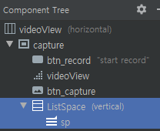이렇게 layout xml에서 틀만 잡아주고

ArrayAdapter<String> adapter = new ArrayAdapter<String>(this,

android.R.layout.*simple_spinner_item*, DroneList); //DroneList는 로그인시 받아온 드론 리스트

Spinner sp = findViewById(R.id.*sp*);

sp.setAdapter(adapter);

sp.setOnItemSelectedListener(new AdapterView.OnItemSelectedListener() {

public void onItemSelected(AdapterView<?> adapterView, View view, int i, long id) {

if(!first) {

// 하고싶은 동작을 여기에다가

}

}

public void onNothingSelected(AdapterView<?> adapterView) {

return;

}

});

adapter.setDropDownViewResource(android.R.layout.*simple_spinner_dropdown_item*);

1. 드론 영상 바꿔가면서 -> 3번 //하고싶은 동작에다가 아래의 코드 기입

String sub_url = rtspexample[i]; // rtsp 주소 배열들

try {

System.*out*.println("playing? "+rtspPlayer.isPlaying());

if (rtspPlayer.isPlaying()) {

rtspPlayer.stop();

rtspPlayer.releasePlayer();

rtspPlayer = null;

System.*out*.println("rtsp is null? "+ rtspPlayer);

url = sub_url;

System.*out*.println("url is " + url);

rtspPlayer = (RTSPPlayer) VideoPlayer.*getPlayer*(VideoPlayer.PlayerType.*LIVE_STREAM*);

rtspPlayer.initializePlayer();

if(*surface* == null)

*surface* = surfaceHolder.getSurface();

rtspPlayer.setSurface(*surface*);

rtspPlayer.setDataSource(url);

rtspPlayer.start();

}

} catch (VideoPlayerException | IOException e) {

e.printStackTrace();

}

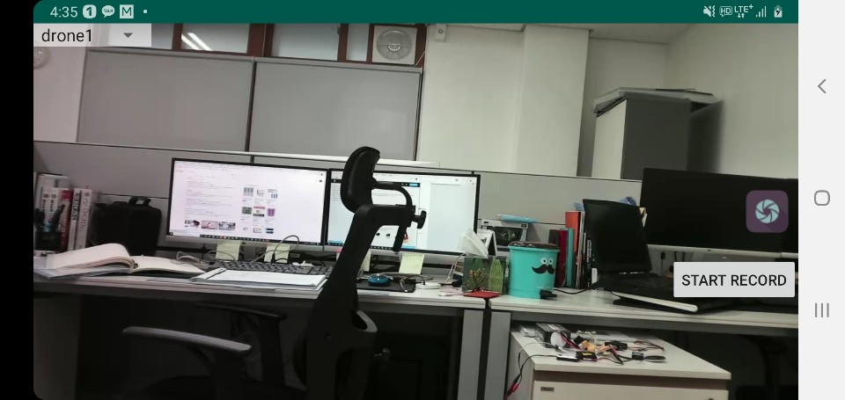

<중요> WIFI에서는 영상 전환이 가능하지만 LTE에선 불가능한 상황이다.

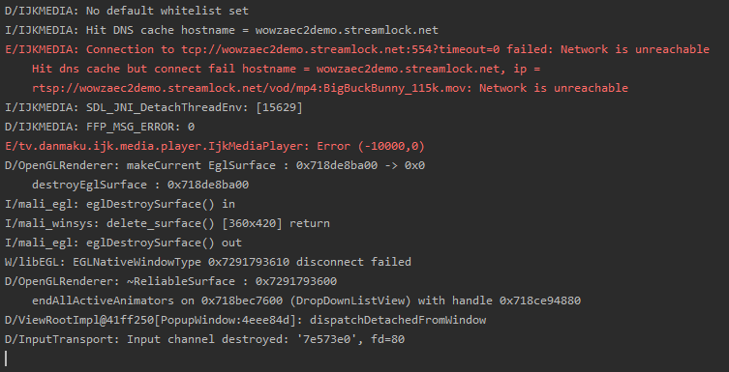

이러한 에러가 발생하는데 아직 까지 해결 방법을 못찾곘다… 구글링 해도 안나온다.